Integrantes:

Matheus Siroma Carmona RM:560248

Luiz Gustavo Araujo RM:560110

Arthur Gomes da Silva RM: 560771

Pedro Estevam Coelho RM:560642

Componentes:

DHT11: sensor de umidade

LDR: sensor de luminosidade

ServorMotor: motor eletromecânico que permite controlar com precisão o movimento de um objeto

Imagem do circuito(físico)

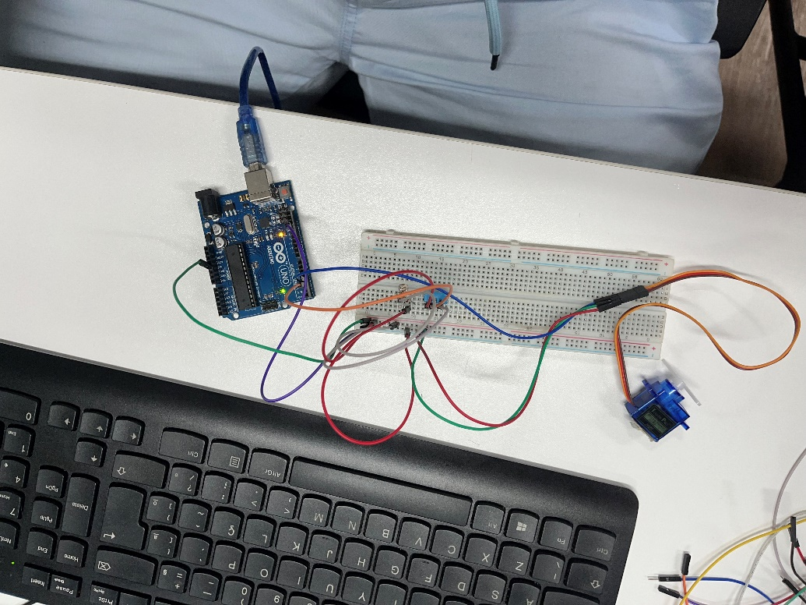

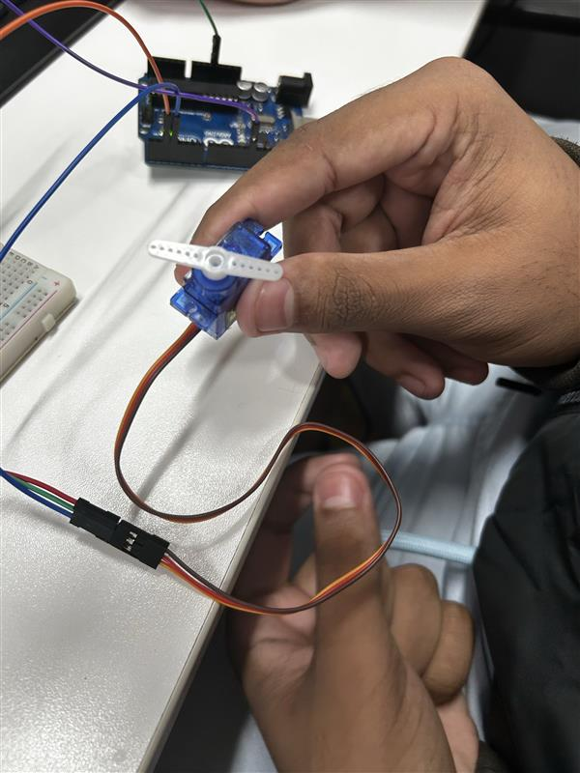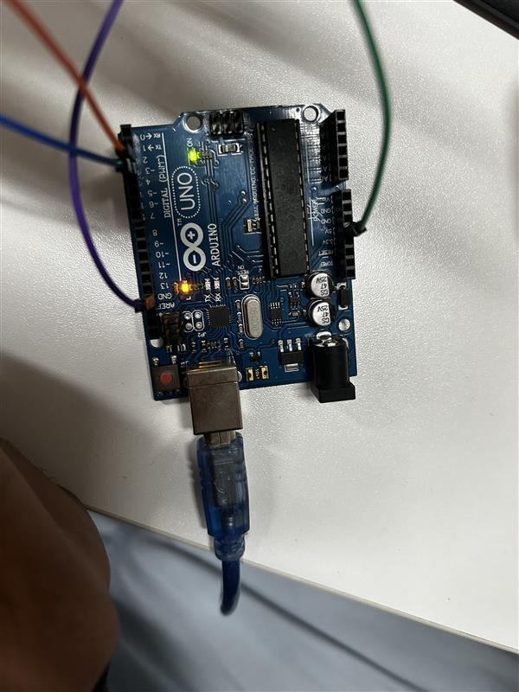

Imagem do Node-Red e Dashboard